Контрольна робота №1

(за 1 семестр)

з алгебри і початків аналізу

на тему «Інтеграл та його застосування»

учня(учениці) 12- \_\_\_\_класу

\_\_\_\_\_\_\_\_\_\_\_\_\_\_\_\_\_\_\_\_\_\_\_\_\_\_\_\_\_\_\_\_\_\_\_\_\_\_\_\_\_\_

Частина 1(5 балів)

1. Для функції знайти первісну, графік якої проходить через точку:

1) , А(1;0);

2) , .

1. Знайдіть невизначені інтеграли:
   1. ;
   2. ;
   3. .
2. Обчисліть визначені інтеграли:
   1. ;
   2. ;
   3. .

Частина 2(3 бали)

1. 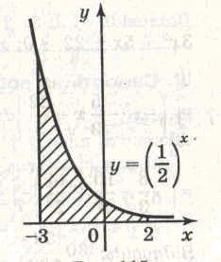Обчисліть площу

заштрихованої фігури:

1. Побудуйте схематично фігуру і обчисліть її площу, яка виражається таким інтегралом: .

Частина 3(4 бали)

1. Побудуйте і обчисліть площу фігури, обмеженої лініями , 
2. Тіло рухається прямолінійно зі швидкістю . Знайдіть шлях, пройдений тілом за проміжок часу від t=0с до t=4с.

Контрольна робота №1

(за 1 семестр)

з геометрії

на тему «Об’єми та площі геометричних тіл»

учня(учениці) 12- \_\_\_\_класу

­­­­­­­­­­­­­\_\_\_\_\_\_\_\_\_\_\_\_\_\_\_\_\_\_\_\_\_\_\_\_\_\_\_\_\_\_\_\_\_\_\_\_\_\_\_\_

1. ( 0,5 б ) Вибрати вірне твердження   
   а) Об’єм конуса V=1/3 pi R^2 H  
   б) Об’єм піраміди V=S_osn H  
   в) Об’єм циліндра V=4/3 pi R^2 H  
   г)Об’єм піраміди V=1/6 S_osn H   
   д) Об’єм кулі V= R^3
2. (1 б)Основа піраміди трикутник зі сторонами . Знайти об’єм піраміди, якщо висота її дорівнює .
3. (1б) Знайдіть площу поверхні трикутної піраміди, у якої кожне ребро дорівнює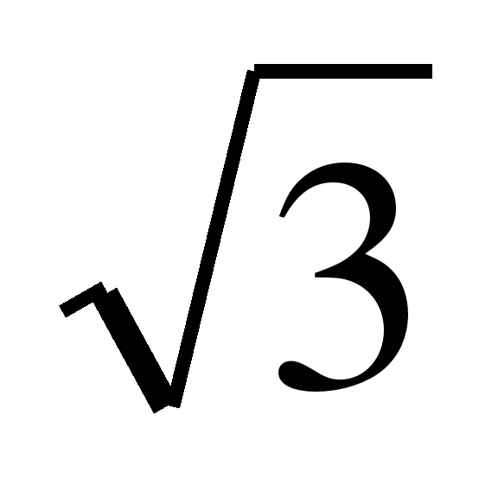см.
4. (1 б) Площа поверхні куба дорівнює 24 см2. Знайти його об’єм.

5 . (1 б) У прямій трикутній призмі сторони основи дорівнюють 6 см, 25 см і 29 см. Через бічне ребро призми і середню за довжиною висоту основи проведено переріз, площа якого дорівнює 48 см2. Знайти об’єм призми.

6. (1,5 б) В основі прямої призми лежить прямокутний трикутник із катетами 6 см і 8 см. Висота призми дорівнює 10 см. Знайдіть об’єм призми.

7. ( 3 б)Сторони основи прямого паралелепіпеда дорівнюють http://subject.com.ua/mathematics/zno/zno.files/image176.gif см і 4 см і утворюють кут 60°. Знайти об’єм паралелепіпеда, якщо його бічне ребро дорівнює 5 см.

8. (3 б) Основою піраміди є прямокутний трикутник із катетами 7 см і 24 см. Висоти всіх бічних граней піраміди рівні між собою і дорівнюють 5 см. Знайдіть об’єм піраміди.

Контрольна робота №2

(за 1 семестр)

з геометрії

на тему «Об’єми та площі геометричних тіл»

учня(учениці) 12- \_\_\_\_класу

­­­­­­­­­­­­­\_\_\_\_\_\_\_\_\_\_\_\_\_\_\_\_\_\_\_\_\_\_\_\_\_\_\_\_\_\_\_\_\_\_\_\_\_\_\_\_

1. ( 1 б) Обчислити площу бічної поверхні конуса, радіус основи якого дорівнює 3см, твірна 4см.
2. (1 б) Площа поверхні кулі 144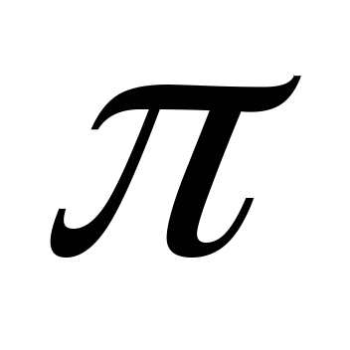*см*2. Знайдіть об’єм кулі.
3. (1,5 б) Діагональ осьового перерізу циліндра дорівнює 6дм і утворює з .Знайти об’єм циліндра.
4. (1,5 б)Радіуси основ зрізаного конуса дорівнюють 9см і 6см, а його твірна – 5см. Знайти об’єм зрізаного конуса.
5. (1,5 б) Твірна конуса дорівнює 5 *см*, а висота – 4 *см*. Знайдіть площу його повної поверхні.
6. ( 2,5 б ) Довжина лінії перетину сфери і площини, яка віддалена від її центра на 12см, дорівнює 10πсм. Знайти площу сфери.
7. ( 3 б)Діагональ осьового перерізу циліндра утворює з площиною

основи кут 30°.Знайти поверхню циліндра, якщо довжина діаметра основи дорівнює 18см.

Контрольна робота №2

(за 2 семестр)

з алгебри і початків аналізу

на тему «Елементи комбінаторики, теорії ймовірностей і математичної статистики»

учня(учениці) 12- \_\_\_\_класу

\_\_\_\_\_\_\_\_\_\_\_\_\_\_\_\_\_\_\_\_\_\_\_\_\_\_\_\_\_\_\_\_\_\_\_\_\_\_\_\_\_\_

1.(0,5 б) Сформулюйте означення і наведіть приклади:

а) вірогідної події; б) протилежних подій.

2. (1 б)У папці із 7 зошитів 2 у клітинку. Знайдіть ймовірність того, що навмання вибраний зошит:

а) у клітинку; б) не в клітинку.

3.(1 б) Числа від 7 до 25 записані на окремих картках. Вибирається навмання одна картка. Яка ймовірність того, що записане на цій картці число:

а) двоцифрове; б) ділиться на 7 або на 9?

4. (1 б) На жетонах написані букви О, У, С, Л, Б, Г. Навмання по черзі витягують усі. Яка ймовірність того, що з букв, написаних на жетонах складеться ,

слово « ГЛОБУС»?

5. (1 б) У бригаді 4 електрики і 9 малярів. Навмання створюють бригаду із 7 майстрів. Яка ймовірність того, що серед них буде 2 електрики і 5 малярів?

6. (1,5 б) У ящику лежать 9 кульок, дві з яких білі. Яка ймовірність того, що вибрані навмання дві кульки будуть білими?(задачу розв’язати двома способами).

7. (2 б) Дано вибірку: 3; 8; 5; 3; 6; 8; 9; 2; 8; 10. Знайдіть її моду, медіану і середнє значення.

8.**.** (1 б) У коробці лежать кульки, з яких 12 — білих, а решта — червоні. Скільки в коробці червоних кульок, якщо ймовірність того, що вибрана навмання кулька виявиться червоною, становить 5/9.

9. (1 б) Скільки існує чотирицифрових чисел, усі цифри яких непарні?

10. (2 б) На картках написано натуральні числа від *1* до *10*. Навмання вибирають дві з них. Яка ймовірність того, що добуток чисел, написаних на вибраних картках, буде ділитися націло на три ?

Контрольна робота №3

(за 2 семестр)

з геометрії

на тему «Об’єми та площі геометричних тіл»

учня(учениці) 12- \_\_\_\_класу

­­­­­­­­­­­­­\_\_\_\_\_\_\_\_\_\_\_\_\_\_\_\_\_\_\_\_\_\_\_\_\_\_\_\_\_\_\_\_\_\_\_\_\_\_\_\_

1. (За кожну відповідність 0,5 бала) Установити відповідність між об’ємами фігур ( 1-4) і відповідними їм числовими значеннями ( А-Д).    
1) Об’єм піраміди з площею основи 6см2 і висотою 12см                 А) 36 см3  
2) Об’єм куба з ребром 3см                                                                Б) 27 см3  
3) Об’єм прямокутного паралелепіпеда з вимірами 3см, 4см, 6см      В) 24см3  
4) Об’єм призми з площею основи 12см2 і висотою 3см                   Г) 72 см3  
                                                                                                       Д) 12 см3

2.( 2 б)Основа піраміди трикутник зі сторонами . Знайти об’єм піраміди, якщо висота її дорівнює .

3. (1 б) Сторона основи правильної чотирикутної призми дорівнює 5 *см*, а діагональ бічної грані – 13 *см*. Знайти об’єм призми.

3. ( 2 б ). Основа прямого паралелепіпеда – паралелограм, сторони якого дорівнюють 3см і 4 sqrt{2} см, а кут між ними – 45º. Висота паралелепіпеда дорівнює 6см. Знайти об’єм паралелепіпеда.

4. ( 3 б ) У прямокутному паралелепіпеді діагональ d нахилена до площини основи під кутом β. Кут між двома діагоналями основи дорівнює α. Знайти об’єм паралелепіпеда.

5. ( 3 б) Основою піраміди є прямокутний трикутник, катет якого дорівнює 15 см, а гіпотенуза — 17 см. Висоти всіх бічних граней рівні між собою і дорівнюють 5 см. Знайдіть об’єм піраміди.

Контрольна робота №4

(за 2 семестр)

з геометрії

на тему «Об’єми та площі геометричних тіл»

учня(учениці) 12- \_\_\_\_класу

­­­­­­­­­­­­­\_\_\_\_\_\_\_\_\_\_\_\_\_\_\_\_\_\_\_\_\_\_\_\_\_\_\_\_\_\_\_\_\_\_\_\_\_\_\_\_

1. ( 1 б) Осьовим перерізом циліндра є квадрат із стороною 8см. Обчислити бічну поверхню циліндра.
2. (0,5 б) Радіус однієї кулі у 3 рази більший за радіус другої кулі. Об’єм кулі більшого радіуса 81см3. Знайти об’єм кулі меншого радіуса.
3. ( 1 б) Об’єм кулі дорівнює 36*см*3. Знайдіть площу поверхні кулі.
4. ( 2 б) Висота конуса дорівнює 6 *см*, радіус основи – 8 *см*. Знайдіть бічну поверхню конуса.
5. ( 2 б)Хорда основи циліндра дорівнює 24 см і віддалена від центра цієї основи на 9 см. Відрізок, що сполучає центр іншої основи циліндра з кінцем даної хорди, утворює з площиною основи кут 30º. Знайдіть об’єм циліндра
6. (2,5 б )У циліндрі на відстані 4см від його осі паралельно їй проведено переріз, діагональ якого дорівнює 6 sqrt{2}  . Обчислити об’єм циліндра, якщо його радіус дорівнює 5см.
7. (3 б) Рівнобедрений трикутник з основою *а* і прилежним до неї кутом 90° обертається навколо осі, що містить основу. Знайдіть площу поверхні тіла обертання.